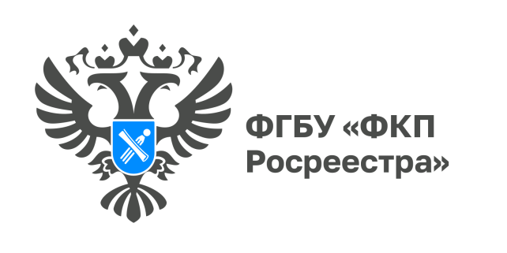

Эксперты Кадастровой палаты ответили на вопросы жителей Поморья
В ходе горячей линии эксперты Кадастровой палаты по Архангельской области и НАО рассказали жителям региона об услугах Росреестра, которые, в том числе, можно получить дистанционно.
Наибольший интерес у граждан вызвали следующие вопросы.
1. Как узнать кадастровый номер квартиры?
На сайте Росреестра в круглосуточном режиме работает сервис «Справочная информация по объектам недвижимости в режиме online», с помощью которого можно быстро и бесплатно получить общедоступную информацию об объекте недвижимости, в том числе, сведения о его адресе, площади, кадастровой стоимости, наличии или отсутствии зарегистрированных прав, ограничений, обременений.
Для получения информации о кадастровом номере квартиры в поисковой строке сервиса Росреестра необходимо указать адрес объекта недвижимости. Поиск возможен также по номеру права, номеру ограничения права либо по ранее присвоенному номеру.
2. Почему на Публичной кадастровой карте Росреестра не отображаются границы земельного участка?
Как правило, границы земельных участков не отображаются на Публичной кадастровой карте Росреестра (ПКК) в случае, если в Едином государственном реестре недвижимости (ЕГРН) отсутствуют сведения о координатах земельного участка. При этом в окне описания объекта недвижимости на ПКК отображается отметка «Без координат границ». Это значит, что границы земельного участка могут быть уточнены в результате выполнения кадастровых работ.
Внесение в ЕГРН сведений о координатах земельного участка осуществляется на основании заявления и необходимых для кадастрового учета документов. В данном случае таким документом является межевой план, подготовленный кадастровым инженером.
Указанные документы можно представить в орган регистрации прав как при личном обращении в один из офисов многофункционального центра (МФЦ), так и в электронном виде в Личном кабинете на сайте Росреестра.
Для авторизации в Личном кабинете необходимо наличие подтвержденной учетной записи на Едином портале госуслуг. Также заявителю потребуется усиленная квалифицированная электронная подпись (УКЭП). Для оформления УКЭП можно воспользоваться услугами удостоверяющего центра Кадастровой палаты.
Если границы земельных участков не отображаются на ПКК при наличии сведений о координатах в ЕГРН, рекомендуем представить письменное обращение в Кадастровую палату по Архангельской области и НАО для проведения всестороннего анализа ситуации. Обращение можно направить в бумажном виде по почтовому адресу: 163000, г. Архангельск, главпочтамт, а/я 5н, в электронном виде по адресу электронной почты: filial@29.kadastr.ru, либо разместить в официальной группе Кадастровой палаты по Архангельской области и НАО в социальной сети «Вконтакте» (https://vk.com/fkp_29) в рубрике «Вопрос-ответ».
3. Где найти кадастрового инженера для подготовки межевого плана?
Кадастровым инженером признается физическое лицо, являющееся членом саморегулируемой организации (СРО) кадастровых инженеров.
Найти кадастрового инженера можно в сети Интернет, при помощи рекламных объявлений, по отзывам друзей и соседей.
Также на сайте Росреестра функционирует сервис «Реестр кадастровых инженеров», с помощью которого можно получить информацию о членстве кадастрового инженера в СРО и о результатах его профессиональной деятельности.

